Die Technik des Speerwurfes – Phasenstruktur Speerwurf

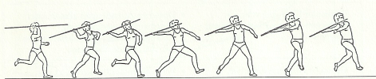
⇒ 1. Schritt (links) ⇒ 2. Schritt (rechts) ⇒ 3. Schritt (links) ⇒ 4. Schritt (rechts)
Auftaktschritt Speerrückführung Impulsschritt

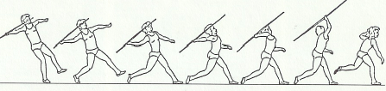
⇒ 5. Schritt (links) Abfangen
Stemmschritt

Ausgangsstellung Zyklischer Anlauf
Ziel und Funktion:
Beschleunigung des Werfers und des Speers
Charakteristische Merkmale – Beobachtungsschwerpunkte:
Parallele Fußstellung (seltener Schrittstellung) als Ausgangsstellung - Speerhaltung etwas über Kopfhöhe, Speerspitze etwas nach unten geneigt - beschleunigender, rhythmischer Steigerungslauf, 8-12 Laufschritte (18-28m) - Anlaufgeschwindigkeit: Frauen: bis zu 7m/Sek. Männer: 8m/Sek. und mehr

Azyklischer Anlauf /1.-4. Schritt des Fünf-Schritt-Rhythmus
Ziel und Funktion:
Beibehaltung bzw. Steigerung der Geschwindigkeit aus dem zyklischen Teil des Anlaufs - Aufbau einer Vorspannung im Rumpf-. Schulter- und Armbereich - Voraussetzung schaffen für eine optimale Abwurfbewegung
Charakteristische Merkmale – Beobachtungsschwerpunkte:
1. Schritt: leicht verlängert (Auftaktschritt), Temposteigerung - Ausholbewegung durch geringes Vorbringen des Speers
2. und 3. Schritt (Speerrückführung):
Zurückführen des Speers, allgemein auf zwei Schritten, evtl. auch nach einem Schritt. Gegenarm zeigt nach vorn - Schulterachse 90⁰ zur Wurfrichtung - Speer parallel zur Schulterachse
4. Schritt (Impulsschritt) flach ausgeführt - schnelles Aufsetzen des Fußes 45-20º aus der Wurfrichtung - Starke Körperrücklage (30-35º zur Senkrechten) - Hüfte hat Wurfschulter überholt - Wurfarm fast gestreckt
Abwurfbewegung
Ziel und Funktion:
Stemmwirkung des linken Beins - Aufbau der Bogenspannung - zeitlich aufeinander folgender Einsatz der Teilimpulse - möglichst geradlinige Beschleunigung und Abwurfbahn des Speers - maximale Endbeschleunigung des Speers - Erreichen eines optimalen Abflug- und Anstellwinkels des Speers
Charakteristische Merkmale – Beobachtungsschwerpunkte:
5. Schritt (Stemmschritt):
Abwurfvorbereitung: leicht verkürzter Schritt - Bein fast gestreckt, aktiver Fußaufsatz - Fixieren der linken Körperseite - Vorbringen der rechten Hüfte - Eindrehen des Wurfarms - Wurfarm bleibt weiterhin möglichst gestreckt (Wurfverzögerung), Wurfhand etwa senkrecht über rechtem Fuß - Nachschleifen des rechten Fußes
Abwurf: Aufrichten des Oberkörpers - Aktives Vorbringen von rechter Schulter und Oberarm ("Oberarmschleuder"), Ellbogen zieht am Kopf vorbei - Fixieren der Hüfte 90° zur Wurfrichtung - Explosives Nach-vorn-Schlagen des Unterarms ("Unterarmschleuder") - Speer verlässt die Hand. Abflugwinkel ca. 35°, Abweichung möglichst gering, Abfluggeschwindigkeit: Frauen: 25—27m/Sek. Männer: 27–30m/Sek.

Abfangen
Ziel und Funktion:
Verhindern des Übertretens
Charakteristische Merkmale – Beobachtungsschwerpunkte:
Abfangschritt (1,5 – 2m): Umspringen auf das rechte Bein - Beugen des Kniegelenks - Tiefes Absenken des Körperschwerpunkts

Griffarten
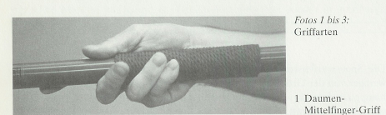
Beim Daumen-Mittelfinger-Griff liegen Daumen und die beiden vorderen Glieder des Mittelfingers hinter der Wicklung, der Zeigefinger liegt am Schaft. Diese Griffart ist die gebräuchlichste und erlaubt eine gute Führung des Speers (Foto 1 ).

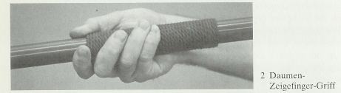
Beim Daumen-Zeigefinger-Griff liegen Daumen und Zeigefinger hinter der Wicklung, alle anderen Finger an der Wicklung (Foto 2). Bei dieser Griffart kann es leicht zu einem fehlerhaften zeitlichen Ausweichen des Speers beim Abwurf kommen.

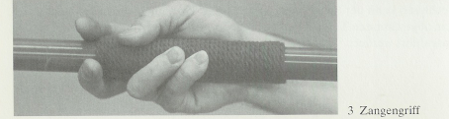
Beim Zangengriff wird der Speer zwischen Zeigefinger und Mittelfinger gehalten (Foto 3). Mit dieser Griffart beugt man Ellbogenverletzungen vor, da sie eine Überstreckung des Gelenks verhindert («Gesundheitsgriff»). Die vorgeschriebene dünne Wicklung führt allerdings zu Schwierigkeiten beim Abwurf.

Wichtig bei allen Varianten ist eine lockere Handhaltung mit dem Greifen aller Finger, die Kontakt zur Wicklung haben müssen.

Biomechanische Aspekte
Das Erreichen des Ziels des Speerwerfers, möglichst weit zu werfen hängt vor allem von den biomechanischen Bedingungen in den unterschiedlichen Bewegungsabschnitten der Speerwurftechnik ab:
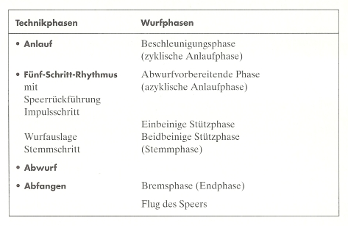
Vorrangiges Ziel im Techniktraining des Speerwerfers muss es daher sein, die wichtigsten biomechanischen Einflussgrößen der Speerwurfleistung zu optimieren.
Aufgrund umfangreicher Untersuchungen zu den Leistungsparametern lässt sich nach HARNES (1990) folgende Prioritätenliste als Leitlinie für ein Speer-Wurftraining aufstellen:
1. Abfluggeschwindigkeit
2. Abflugwinkel, Anstellwinkel und Angriffswinkel
3. Länge des Impulsschritts und des Stemmschritts und ihr Verhältnis zueinander
4. Anlaufgeschwindigkeit
5. Beschleunigungsweg
Aus trainingspraktischer Sicht werden im folgenden die wichtigsten Faktoren in umgekehrter Reihenfolge näher erläutert.
Danach stellen der Beschleunigungsweg und die ihn direkt beeinflussenden Leistungsgrößen (4) und (3) die für den \Werfer am einfachsten steuerbaren Parameter zum Erreichen einer maximal hohen Abfluggeschwindigkeit dar. Gegenüber den anderen Stoß- und Wurfdisziplinen ist der außergewöhnlich lange Beschleunigungsweg beim Speerwerfen charakteristisch. Er beginnt mit der zyklischen Anlaufphase und endet, wenn der Speer die Wurfhand verlässt. Seine Gesamtlänge beträgt etwa 25 his 35 Meter.
Aus biomechanischer Sicht hat der zyklische Anlaufteil nur eine geringe Bedeutung für die Beschleunigung des Geräts, kann sich allerdings bei nicht optimaler Gestaltung negativ auf den azyklischen Teil auswirken.
Im anschließenden Fünf-Schritt-Rhythmus steht neben dem Erhalt der bereits gewonnenen Anlaufgeschwindigkeit vor allem der leistungsentscheidende Spannungsaufbau der Muskelgruppen im Vordergrund, die als »Rumpfschleuder» bzw. «Armschleuder» an der explosiven Abwurfbewegung direkt beteiligt sind. Dies erfolgt vor allem durch die Verwringung von Körperteilen, die verschiedenen Aushol- und Bremsbewegungen in der Abwurfvorbereitung sowie durch Stemmen und Beschleunigen während des eigentlichen Abwurfs.
Im abwurfvorbereitenden Abschnitt soll neben der Erhaltung der im gesamten Anlauf gewonnenen Horizontalgeschwindigkeit des Werfers (und des Speers) vor allem eine optimale Körperposition (und damit auch Speerposition) vor Beginn der Abwurfphase erreicht werden.
Den größten Einfluss auf eine gute Wurfweite hat in diesem Bewegungsabschnitt die Gestaltung der letzten beiden Schritte: des Impulsschritts und des Stemmschritts, wie sie in Abbildung 6 dargestellt sind.
Als wichtiger Indikator für eine günstige Körperposition gilt der Neigungswinkel der Körperlängsachse. Als optimal werden für den Moment des Aufsetzens nach dem Impulsschritt (bzw. Beginn des Stemmschritts) Werte von 30 bis 36 Grad angegeben. Abhängig von einem günstigen Winkel zwischen Schulter- und Längsachse von 90 Grad, betrügt dann auch der Anstellwinkel des Speers 30 bis 36 Grad.
Der Impulsschritt ist als verlängerter, aber flach und schnell ausgeführter Schritt mit aktiv-greifendem Aufsetzen auszuführen. Er ist der längste der fünf Schritte und etwa 10 bis 20 Prozent länger als der Durchschnitt der anderen Schritte des Fünf-Schritt-Rhythmus.
Steilere Landewinkel beim Impulsschritt führen zu einer geringeren Körperrücklage und vermindern die Wurfleistung.
Wichtigstes Ziel des letzten Schritts im Fünf-Schritt-Rhythmus, des Stemmschritts, ist der Aufbau einer optimalen Bogenspannung. Durch Optimierung der Stemmschrittlänge und das Zurückhalten des Speers wird eine effektive Impulsübertragung bei der eigentlichen Abwurfbewegung erreicht.
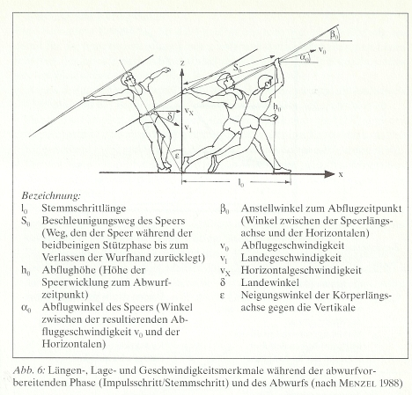
Der Stemmschritt ist um etwa 10 bis 20 Prozent kürzer als die übrigen Schritte des Fünf-Schritt-Rhythmus. Weniger qualifizierte Werfer/innen weisen in der Regel kürzere Stemmschrittlängen auf. Von entscheidender Bedeutung für eine hohe Abfluggeschwindigkeit ist die Impulsübertragung von Rumpf und Wurfarm auf den Speer. Nach dem Aufsetzen des Stemmbeins werden in zeitlicher Abfolge Hüfte. Schulter und Ellbogen abgebremst. Dies führt zu einer wirkungsvollen Impulsübertragung auf den Speer.
Abbildung 7 (siehe folgende Seite) zeigt die Geschwindigkeitsverläufe von Hüfte, Schulter, Ellbogen und Speer.
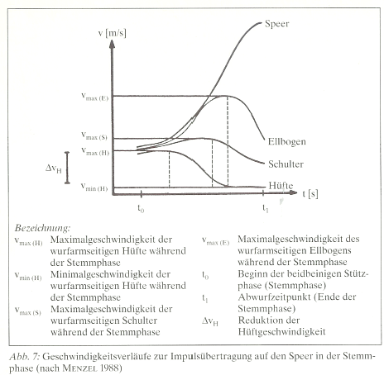

Die letzten beiden (entscheidenden) Schritte des 5-Schritte-Rhythmus:
4. Schritt (Impulsschritt) und 5. Schritt (Stemmschritt)
